Nummer 11/2015

Höjbar hytt är det senaste tillskottet i utbudet av säkerhetsprodukter hos Linde Material Handling.
Utmärkt sikt även med skrymmande last

Ju större och skrymmande laster som måste hanteras, desto högre är kraven på truckföraren. Om sikten i färdriktningen är blockerad, då måste man backa med trucken. Det betyder en arbetsställning som varken är hälsosam eller bidrar till produktivt arbete. Linde Material Handling (MH) har nu utvecklat en ergonomisk lösning till sitt utbud av produkter: Trucktillverkaren Linde erbjuder som option en höjbar hytt, speciellt konstruerad för tunga truckar i lyftkapaciteter från tio till 18 ton. Med en enkel knapptryckning, kan hytten höjas steglöst till en högsta höjd på 5,5 meter på mindre än tio sekunder. I det här läget har föraren fri sikt över lasten och kan köra framåt som vanligt. Den höjbara hytten är särskilt fördelaktig när det gäller stapling samt lagring och hämtning av tungt gods, eller när gods placeras i små lastkajer, exempelvis flygplan som lastas från sidan.

Det tyska olycksförebyggande rådets anvisningar (BGV D27) för industritruckar föreskriver att "föraren ska backa trucken om lasten är så stor att den blockerar sikten över körfältet. Eftersom föraren inte kan ha uppsikt över lasten vid backning, bör föraren avstå från att backa när lasten sticker ut på sidorna om trucken. Frekvent backning bör undvikas, då det blir för stor påfrestning på förarens nacke och rygg, speciellt i kombination med vibrationer.
Med den nya höjbara hytten kan föraren undvika backning om sikten i färdriktningen är blockerad och han kommer inte att frestas att olagligt flytta gafflarna och köra med lasten över ögonhöjd för att kunna se under den när han kör framåt. Den höjbara hytten innebär att förarna kan arbeta mer ergonomiskt och effektivt, och kan köra trucken framåt mycket säkrare och snabbare, särskilt över längre sträckor. Dessutom är risken för kollisionsskador orsakad av last som skjuter ut i sidled förbi trucken minimerad.

Intuitiv användning
Den höjbara hytten manövreras via en separat joystick eller via fyra förinställda positioneringsknappar som kan programmeras individuellt till en viss höjd. Hytten höjs med 0,24 m/s och kan därmed nå sin högsta höjd på 5,5 meter på mindre än tio sekunder. Denna position är perfekt för en bra sikt även vid transport av långa, skrymmande och tunga gods. Automatisk hastighetsbegränsning, motsvarande höjden på hytten, garanterar säker drift. Den maximala hastigheten kan också minskas via standardinställningarna.
Många lösningar för optimerad sikt
Lindes tunga truckar finns också med en roterande hytt som ett alternativ till den höjbara hytten. Här kan föraren rotera hela hytten 180 grader, så att lasten kommer bakom föraren och han har därför fri sikt över körriktningen.
Dessa roterbara arbetsplatser har utvecklats för Lindes elektriska motviktstruckar i lyftkapaciteten 2,5 till 5 ton och förbränningsmotordrivna truckar i lyftkapaciteterna 2 till 8 ton. Beroende på modell och design, kan förarsätet inklusive rattstång och pedaler kontinuerligt vridas upp till 90 grader åt sidan så att föraren är placerad i sidled till färdriktningen. Enligt undersökningar från de tyska försäkringsbolagen Association of Trade and Logistics (BGHW), förbättrar den här funktionen förarens ergonomi med cirka 60 procent. Samtidigt är det mycket säkrare och hälsan hos logistikpersonalen förbättras så i slutändan blir företagets verksamhet är mer hållbar.

För mera information kontakta:

Karl Johan Lindahl, 070-331 28 05, kj.lindahl@linde-mh.se
Peter Hasselgren 073-505 08 89, peter.hasselgren@linde-mh.se

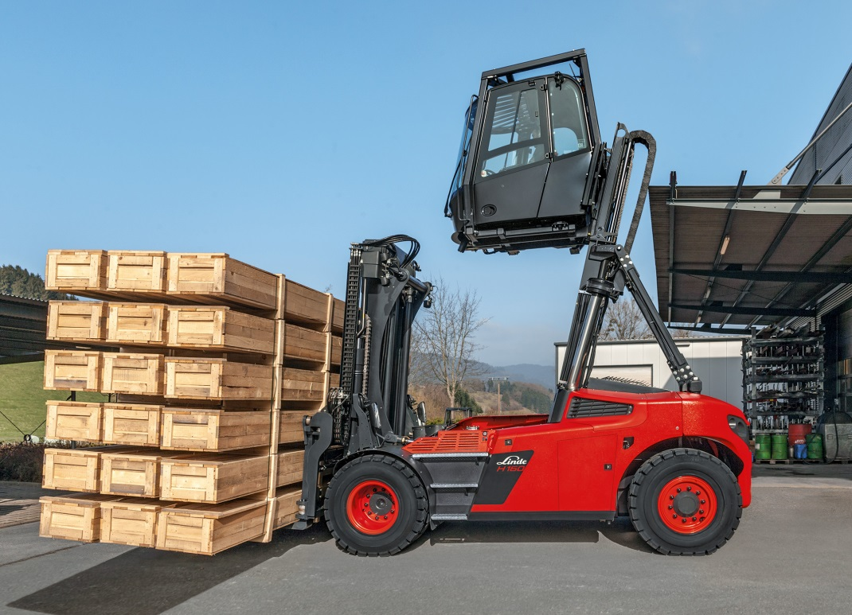
Bild nr. 4220_229_BX.jpg för pressrelease 11/2015

Trucktillverkaren Linde erbjuder som option en höjbar hytt, speciellt konstruerad för tunga truckar i lyftkapaciteter från tio till 18 ton. Med en enkel knapptryckning, kan hytten höjas steglöst till en högsta höjd på 5,5 meter på mindre än tio sekunder. I det här läget har föraren fri sikt över lasten och kan köra framåt som vanligt. Den höjbara hytten är särskilt fördelaktig när det gäller stapling samt lagring och hämtning av tungt gods, eller när gods placeras i små lastkajer, exempelvis flygplan som lastas från sidan.

Detta foto finns också tillgängligt för nedladdning i hög upplösning (13 x 18 cm, 300 dpi)
från: www.linde-mh.com, “News, Press Releases .

Photo: Linde Material Handling GmbH, Aschaffenburg.
Released for publication.

Bild nr. 4237_9005_B_mL.jpg för pressrelease 11/2015

Tack vare roterande förarplats till förbränningsmotordrivna och elektriska motviktstruckar från Linde Material Handling, slipper förarna nu att vrida kroppen eftersom hela förarplatsen kan rotera. Därmed blir sikten över lasten och i körriktningen mycket bättre. Dessutom minskar påfrestningarna på muskler och leder hos föraren samtidigt som symptom som trötthet och belastningsskador reduceras.

Detta foto finns också tillgängligt för nedladdning i hög upplösning (13 x 18 cm, 300 dpi)
från: www.linde-mh.com, “News, Press Releases .

Photo: Linde Material Handling GmbH, Aschaffenburg.
Released for publication.

